Министерство науки и высшего образования Российской Федерации

Федеральное государственное бюджетное образовательное учреждение

высшего образования

«Вятский государственный университет»

Колледж ВятГУ

**ОТЧЕТ**

**ПО ДОМАШНЕЙ КОНТРОЛЬНОЙ РАБОТЕ №5**

**«ИССЛЕДОВАНИЕ АЛГОРИТМОВ СОРТИРОВКИ»**

Выполнил: студент учебной группы

ИСПк-203-52-00

Корепанов Сергей Андреевич

Преподаватель:

Сергеева Елизавета Григорьевна

Киров

2022

1. Цель домашней контрольной работы.

Получить базовые сведения о наиболее известных алгоритмах сортировки, изучить принципы работы с текстовыми файлами.

1. Формулировка задания (с вариантом)

I) Реализовать сортировку данных с помощью алгоритма выбором.

II) Реализовать сортировку данных с помощью алгоритма слияния.

III) В обоих случаях необходимо предусмотреть возможность изменения компаратора (реализация компаратора в виде передаваемой в подпрограмму функции).

IV) Считывание и вывод данных необходимо производить из текстового файла.

V) Для демонстрации работы программных реализаций самостоятельно подготовить варианты входных данных (при этом объем тестовых файлов должен позволять оценить скорость работы программ).

1. Код программы

**uses Crt,System;**

**const n = 10;**

**var input,input2: file of byte; output,output2: text;**

**var chi:integer;**

**var stop, stop1,start,start1,n1,n2:integer;**

**var arr: array[1..n] of byte; arr2: array[1..10000] of byte;**

**s:string;**

**var p, q: integer; m, i, j, k: integer;**

**var a, b, c: array[1..500] of integer;**

**procedure SortSliv;**

**begin**

**i := 1; j := 1; k := 1;**

**while (i <= n) or (j <= m) do**

**begin**

**if (i <= n) and (j <= m) then**

**begin**

**if a[i] < b[j] then**

**begin**

**c[k] := a[i];**

**inc(i);**

**inc(k);**

**end**

**else**

**begin**

**c[k] := b[j];**

**inc(j);**

**inc(k);**

**end**

**end**

**else if j > m then**

**begin**

**c[k] := a[i];**

**inc(i);**

**inc(k);**

**end**

**else if i > n then**

**begin**

**c[k] := b[j];**

**inc(j);**

**inc(k);**

**end;**

**end;**

**for var i := 1 to m + n do**

**write(c[i]:4);**

**readln**

**end;**

**procedure SortVibor;**

**begin**

**var max,id_max,i,j:byte;**

**begin**

**j:=n;**

**while j > 1 do begin**

**max := a[1];**

**id_max := 1;**

**for i := 2 to j do**

**if a[i] > max then begin**

**max := a[i];**

**id_max := i**

**end;**

**a[id_max] := a[j];**

**a[j] := max;**

**j := j - 1**

**end;**

**for i := 1 to n do**

**write(a[i]:4);**

**end;**

**end;**

**procedure menuci2;**

**begin**

**repeat**

**ClrScr;**

**WriteLn('Сортровать методом выборки - 1');**

**WriteLn('Сортровать методом слияния - 2');**

**WriteLn('Выйти - 0');**

**Write('Выберите: ');**

**ReadLn(chi);**

**start := DateTime.Now.Second;**

**start1 := DateTime.Now.MilliSecond;**

**Case chi of**

**1:SortVibor;**

**2:SortSliv;**

**0:exit;**

**else**

**Writeln('Не правильно введена цифра!');**

**Writeln('Нажмите, чтобы продолжить.');**

**end;**

**for var i := 1 to n do**

**print(output,arr[i]);**

**stop:= DateTime.Now.Second;**

**stop1:= DateTime.Now.MilliSecond;**

**close(output);**

**reset(output);**

**read(output,s);**

**close(output);**

**rewrite(output);**

**Writeln;**

**writeln('Время выполнения: ',stop-start,' секнуд, ',abs(stop1-start1),' милисекунд');**

**readln;**

**until n = 0;**

**end;**

**procedure menuci;**

**begin**

**assign(input,'e:\Колледж\2 курс\ОАиП\PascalABC\Домашние контрольные работы\Домашняя контрольная работа №5\Файлы\DKR5IN.txt');**

**assign(output,'e:\Колледж\2 курс\ОАиП\PascalABC\Домашние контрольные работы\Домашняя контрольная работа №5\Файлы\DKR5OUT.txt');**

**assign(input2,'e:\Колледж\2 курс\ОАиП\PascalABC\Домашние контрольные работы\Домашняя контрольная работа №5\Файлы\DKR5IN2.txt');**

**assign(output2,'e:\Колледж\2 курс\ОАиП\PascalABC\Домашние контрольные работы\Домашняя контрольная работа №5\Файлы\DKR5OUT2.txt');**

**rewrite(input);**

**rewrite(output);**

**rewrite(input2);**

**rewrite(output2);**

**writeln('Введите длинну массива');**

**readln(chi);**

**writeln('Введите 1 массив');**

**for var i := 1 to chi do**

**begin**

**readln(a[i]);**

**write(input,arr[i]);**

**end;**

**writeln('Введите 2 массив');**

**for var i := 1 to chi do**

**begin**

**readln(b[i]);**

**write(input2,arr2[i]);**

**end;**

**menuci2;**

**end;**

**begin**

**menuci;**

**end.**

1. Результат выполнения программы

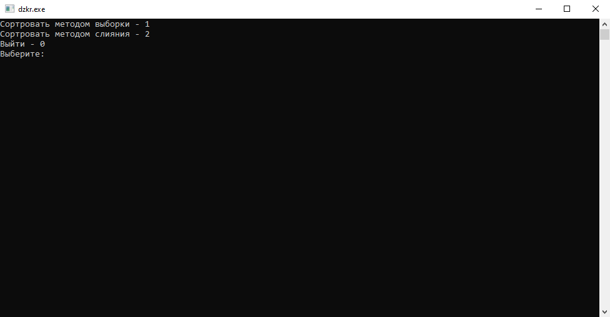

Рисунок 1 – Меню

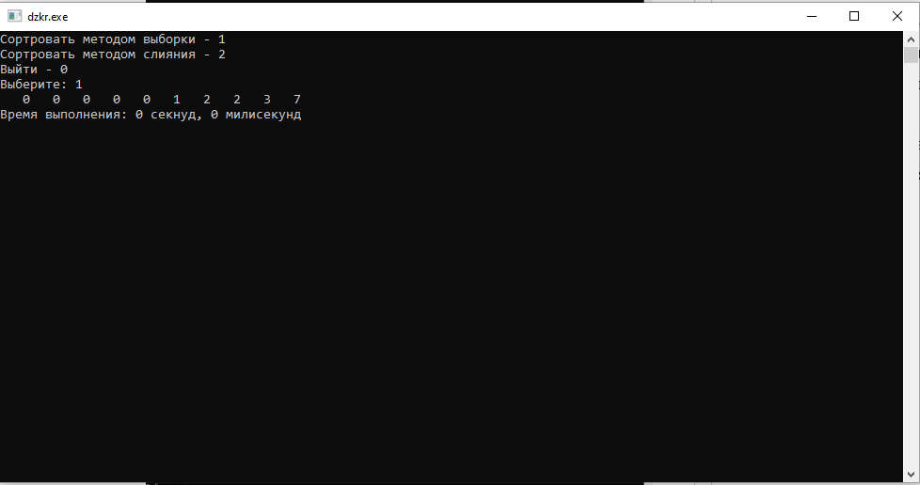

Рисунок 2 – Сортировка выбором

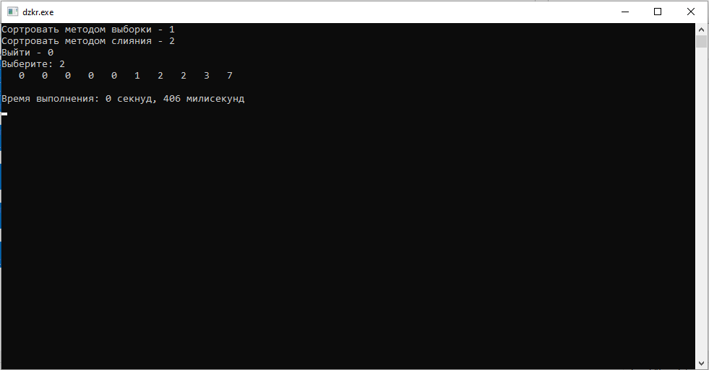

Рисунок 3 – Сортировка слиянием

1. Вывод

Мы выполнили домашнюю контрольную работы в программе Pascal с использованием сортировок и пользовательского интерфейса, вспомнили их работу и изучили для себя что-то новое. Оператор case в Паскале используется в тех случаях, когда в зависимости от значения какой-либо переменной нужно выполнить те или иные действия (простые или составные операторы). Это программа помогает понять основы в программировании, для изучения будущих языков программирования. По итогу сделанной работы мы поняли, что данный вид программы поможет облегчить решения разных задач и пригодится в будущем для изучения чего-то нового. Это программа принесла большое удовольствие в написании, а также опыт написания данных видов программ для вычисления разных задач. Все вычисления успешно были выполнены.